Bolsonaro: “A Lei de Segurança Nacional esta aí para ser usada”
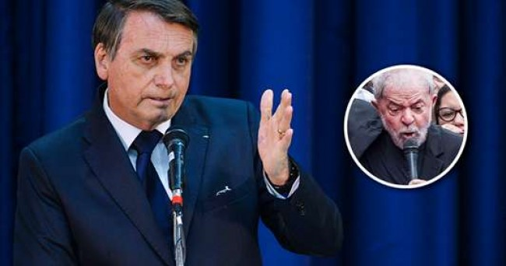
O presidente Jair Bolsonaro já trata abertamente da questão da utilização da Lei de Segurança Nacional, caso o ex-presidiário Luiz Inácio Lula da Silva tente subverter a ordem constitucional.
A declaração foi dada durante entrevista concedida ao site “O Antagonista”.
Sobre o petista, o presidente declarou:
“O Lula está solto, mas ele continua condenado, em terceira instância. Eu não pretendo dar palanque para ele. Discutir com uma pessoa que quase quebrou a Petrobras, que causou um estrago enorme junto aos fundos de pensão, deixou uma dívida enorme de recursos do BNDES que foram aplicados em países comunistas no mundo todo, que deixou um péssimo legado no tocante aos valores familiares. Uma pessoa que usou do poder em causa própria, inclusive com o plano de poder absoluto.”
Questionado sobre o objetivo declarado por Lula de sabotar a agenda econômica, Bolsonaro disse o seguinte:
“É, um país sem a economia está fadado ao fracasso. Ele usou a palavra sabotar. Acho que ele poderia falar ‘vamos aperfeiçoar’, dar umas sugestões… seria um estadista. Mas ele tem uma massa de eleitorado ainda, não sei qual percentual seria, em torno de 20, 25%, que acredita cegamente nele, não consegue fazer uma análise crítica do que está acontecendo. Não consegue ver que, da situação que o Brasil estava com ele, o próximo passo era transformar-se numa Venezuela. Ia fugir para onde? Então, ele quer chegar ao poder pelo poder, em cima da mentira que sempre foi o combustível da política do PT.”
E sobre a incitação a violência, o presidente brasileiro pontuou:
“Temos uma Lei de Segurança Nacional que está aí para ser usada. Alguns acham que os pronunciamentos, as falas desse elemento, que por ora está solto, infringem a lei. Agora, nós acionaremos a Justiça quando tivermos mais do que certeza de que ele está nesse discurso para atingir os seus objetivos. Você pode ver no Chile, o presidente Piñera demitiu todos seus ministros, pediu perdão e continua a mesma coisa. Na Argentina, não houve nenhum badernaço, porque já era uma tendência a turma da Cristina voltar ao poder como voltou. Então, acredito que não tenha problema. Agora tem que se preparar porque, na América do Sul, o Brasil é a cereja do bolo. Se nós aqui entrarmos em convulsão, complica a situação. Você pode ver no dia de ontem, agora você tem o Foro (Grupo) de Puebla, mudou de nome o Foro São Paulo, esteve reunido na Argentina. Estava lá o Mercadante, Dilma Rousseff, e gente da América do Sul toda, por meio da Argentina, (para) continuar com essa política de grande pátria bolivariana, ou uma só a América do Sul. Mas o objetivo é sempre o mesmo. Esses países de esquerda, né, que já têm governo, como lá atrás quando foi criado, até as Farc fizeram parte, o objetivo era se ajudarem para chegar ao poder. O próprio Dirceu disse, algum tempo depois, que muitos que chegaram ao poder não acreditavam. E, aqui no Brasil, aconteceu um fenômeno conhecido como Mensalão, Lava Jato, que botou, não digo um ponto final, mas botou um obstáculo para prosseguirem nessa tentativa insana de poder absoluto.”

O Antagonista

